UNIVERSIDADE FEDERAL DO RIO GRANDE - FURG
PROGRAMA DE PÓS-GRADUAÇÃO EM CIÊNCIAS FISIOLÓGICAS
CP 474 – Rio Grande – RS
CEP 96203-900 – Fone: (53) 3233-6848
posfisio@furg.br https://ppgcf.furg.br//

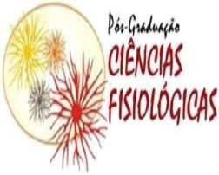

PROCESSO SELETIVO DE DOUTORADO 1-2023 (EDITAL Nº 06/2022 PPGCF)
PROPOSTAS APROVADAS (em ordem de inscrição) Inscrição Documento

1 034.243.650-33
2 037.316.390-84
3 036.380.190-12

CRONOGRAMA DE ENTREVISTAS E DEFESAS DE PROJETO
Inscrição Documento Data Horário

1 034.243.650-33 24/01 9:00
2 037.316.390-84 24/01 9:45
3 036.380.190-12 24/01 10:30

- O comprovante de pagamento e a carteira de identidade (motorista ou passaporte) deverão ser apresentados no início da entrevista de cada candidato.

OBS: As entrevistas serão realizadas pela plataforma Google Meet no link abaixo:

http://meet.google.com/mwb-wdoy-zmc

COMISSÃO DE SELEÇÃO
Profa. Dra Daza de Moraes Vaz Batista Filgueira
Profa. Dra. Daniela Volcan Almeida
Profa. Dra. Mariana Appel Hort
Prof. Dr. Jean Pierre Oses (suplente)

